TÝDENÍK
Na týden od 16.11. 2020 do 20.11.2020 jméno:
 | Předmět |  | Co se naučím? |  | Kde to najdu? |  |  |  | Jak mi to jde? |  |  | Hodnocení
 |  |  | vyjmenovaná slova po B.  slova: Příbytek, nábytek, dobytek, obyčej, bystrý bylina,  Sloh-nadpis textu |  | Uč. str 34-35  PS str 26-27  hravá VS str. 4-6  Písanka: str. 18  Čítanka str. 48-53
 | 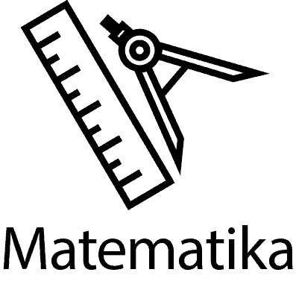 |  | Násobím a dělím násobení a dělení 2-8  G- poznám shodné úsečky |  | Minutovky- str. 10-11  Velký sešit – str. 54 - 57
 | Prvouka |  | Skupenství látek  teplota |  | Uč. Str. 24-25  PS str. 21 - 22
 | VV, HV, TV |  | Práce s textilií, rytmická cvičení, hod míčem
 | Četl/a jsi alespoň 15 minut denně? Za každý den vybarvi obrázek.
 | Jak hodnotím své chování? Líbí se mi ve třídě?
 | Jak hodnotím učitele: Jak hodnotím sebe:
 | Akce týdne: | Pondělí |  | Úterý |  | Středa |  | čtvrtek |  |  | Pátek |  | So +Ne
 |  |  |  | Státní svátek
domácí úkoly |  |  |  |  |  |  | Dobrovolné domácí úkoly
Prosím o každodenní čtení, a 2x týdně napsat cvičení a procvičování násobilky 2-7. Děkuji za pochopení.
Sebehodnocení

Co se mi vydařilo?
Co mě zaujalo?
Co nového jsem se dozvěděl/a?
Poznámka učitele:
Návrhy a náměty pro učitele
Za co si zasloužím pochvalu a proč?
Podpis rodičů: |  |  | Podpis žáka: |  |  |  |  |  |  | Podpis učitele:

